Информационная система «Управление бюджетным процессом Ленинградской области»
Подсистема бюджетного учета учреждений

Рабочая инструкция по документу
«Требование-накладная (ф. 0510451)».
Выпуск продукции

на 38 листах

2026 год
Оглавление

ТЕРМИНЫ И ОПРЕДЕЛЕНИЯ 4
УЧАСТНИКИ ПРОЦЕССА 4
1 ЭТАП СОЗДАНИЕ ДОКУМЕНТА 5
2 ЭТАП ДОЗАПОЛНЕНИЕ БУХГАЛТЕРОМ 17
3 ЭТАП ПОДПИСАНИЕ ОТВЕТСТВЕННЫМ ИСПОЛНИТЕЛЕМ 25
4 ЭТАП ПОДПИСАНИЕ СОТРУДНИКОМ УЧРЕЖДЕНИЯ, ЗАТРЕБОВАВШИМ МАТЕРИАЛЬНЫЕ ЦЕННОСТИ 26
5 ЭТАП ПОДПИСАНИЕ ЛИЦОМ, САНКЦИОНИРОВАВШИМ ВЫДАЧУ МАТЕРИАЛЬНЫХ ЦЕННОСТЕЙ 28
6 ЭТАП. ПОДПИСАНИЕ ОТВЕТСТВЕННЫМ ЛИЦОМ, ПЕРЕДАЮЩИМ МАТЕРИАЛЬНЫЕ ЦЕННОСТИ 31
7 ЭТАП ПОДПИСАНИЕ ОТВЕТСТВЕННЫМ ЛИЦОМ, ПОЛУЧАЮЩИМ МАТЕРИАЛЬНЫЕ ЦЕННОСТИ 33
8 ЭТАП ОТРАЖЕНИЕ В УЧЕТЕ 35

Требование-накладная (ф. 0510451) применяется при выдаче со склада или от ответственного лица иного структурного подразделения, принявшего материальные ценности при поступлении их в учреждение (в случае отсутствия склада) для использования в деятельности учреждения:
- для оформления заявки на получение ответственными лицами материальных ценностей со склада (например, выдача (получение) со склада электрических лампочек в структурное подразделение, отвечающее за их установку (замену), выдача со склада строительного материала (пиломатериала) для создания хозяйственным способом садовых скамеек, стирального порошка для стирки белья):
- для передачи в эксплуатацию объектов основных средств;
- при выдаче (получении) материальных запасов по утвержденному нормативу использования (норме положенности) (например, бумажные салфетки, моющие, чистящие средства для уборки помещения);
- при выдаче материальных ценностей на основании утвержденного расчета потребности.
В случае приема-передачи материальных ценностей со склада на склад в целях их перемещения Требование-накладная (ф. 0510451) не применяется.
Требование-накладную (ф. 0510451) формирует ответственное лицо, являющееся сотрудником структурного подразделения, инициирующего заявку на получение материальных ценностей, или сотрудником иного структурного подразделения, уполномоченного формировать первичные документы по движению материальных ценностей в учреждении, или ответственное лицо, передающее материальные ценности.
Требование-накладная (ф. 0510451) подписывается:
- сотрудником, ответственным за оформление – ПЭП;
- лицом, передающим материальные ценности - сотрудником подразделения-отправителя - УКЭП;
- лицом, получающим материальные ценности - сотрудником подразделения-получателя - УКЭП.
Данная инструкция описывает оформление Требования-накладной (ф. 0510451) в целях оприходования изготовленных материальных ценностей, в том числе готовой продукции, полуфабрикатов, предназначенных для изготовления других материальных ценностей, а также материальных ценностей, изготовленных для собственных нужд и т.д. со счета 109.60 Себестоимость готовой продукции, работ, услуг на соответствующий субсчет счета 105.00 Материальные запасы.
.

ТЕРМИНЫ И ОПРЕДЕЛЕНИЯ
Обозначение, сокращение | Определение
ДГУ | Подсистема, реализованная на платформе 1С: Документооборот
Подсистема бюджетного учета учреждений, ПБУУ | Подсистема автоматизации бюджетного (бухгалтерского) учета финансового-хозяйственной деятельности, а также формирования бухгалтерских проводок, регламентированной бюджетной, налоговой и статистической отчетности казенных, бюджетных, автономных учреждений Ленинградской области
ПЭП | Простая электронная подпись, подтверждает факт формирования электронной подписи определенным лицом посредством использования кодов, паролей или иных средств
УКЭП, ЭП | Усиленная квалифицированная электронная подпись - электронная подпись, полученная в результате криптографического преобразования информации с использованием ключа электронной подписи, указанным в квалифицированном сертификате. Для создания и проверки электронной подписи используются средства электронной подписи, имеющие подтверждение соответствия требованиям

УЧАСТНИКИ ПРОЦЕССА
Обозначение, сокращение | Определение
Ответственный исполнитель | Ответственный исполнитель, лицо уполномоченное на создание (формирование) документа
MOЛ | Лицо ответственное за выдачу (получение) имущества
Бухгалтер | Лицо ответственное за ведение бухгалтерского учета
Руководитель (уполномоченное лицо) | Лицо, санкционировавшее выдачу материальных ценностей

ЭТАП СОЗДАНИЕ ДОКУМЕНТА

Начало процесса в ДГУ.
1.1 Выполните авторизацию, используя учетные данные пользователя с ролью «Ответственный исполнитель».
2. Документ формируется ответственным лицом из состава Комиссии, уполномоченным на формирование документов.
1.2. Зайти в раздел «Документы и файлы» и открыть «Документы внутренние». 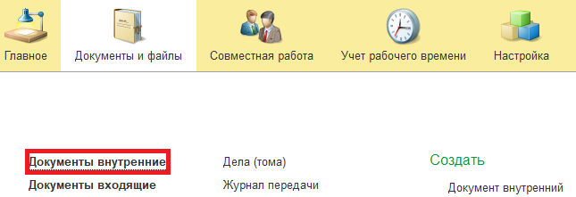
1.3. Нажать на кнопку «Создать».
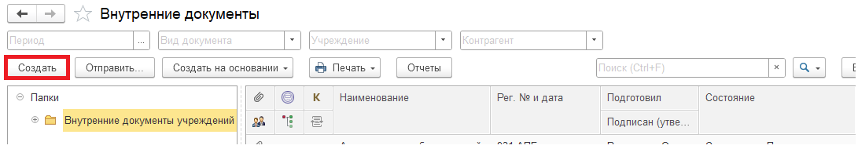
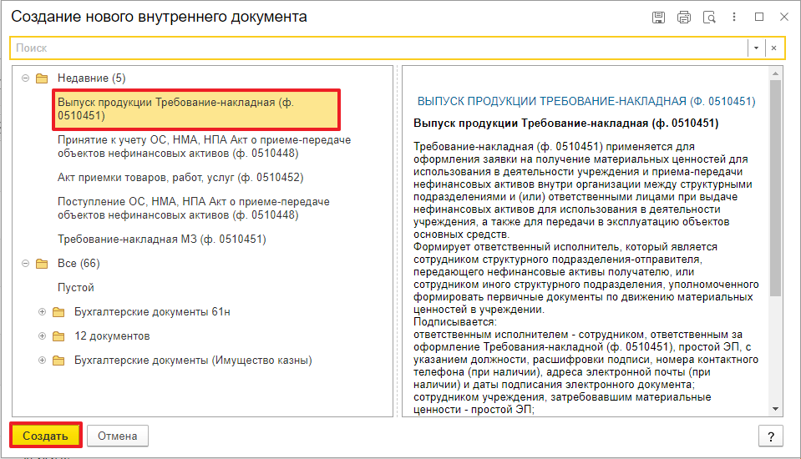
1.4. Открыть папку «Бухгалтерские документы 61н» или папку «Недавние», выбрать «Выпуск продукции Требование-накладная (ф. 0510451)». Нажать на кнопку «Создать».

1.5. Закладка «Реквизиты».
1.5.1. При создании нового документа поле «Срок» заполняется автоматически.
В поле указан плановый срок исполнения обработки внутреннего документа по шаблону, установленный правилами внутреннего документооборота.
Данный срок является предельным для обработки и исполнения документа, то есть до даты, указанной в поле «Срок», документ должен быть утвержден и отражен в учете, а также исполнены все задачи.
Задачи, у которых дата исполнения обработки внутреннего документа превышает данный срок, будут приходить просроченными.
В случае, если необходимо перенести плановый срок исполнения обработки внутреннего документа, в поле «Срок» выбрать соответствующую дату из календаря.
Редактирование поля «Срок» доступно Ответственному исполнителю за документ до момента записи документа

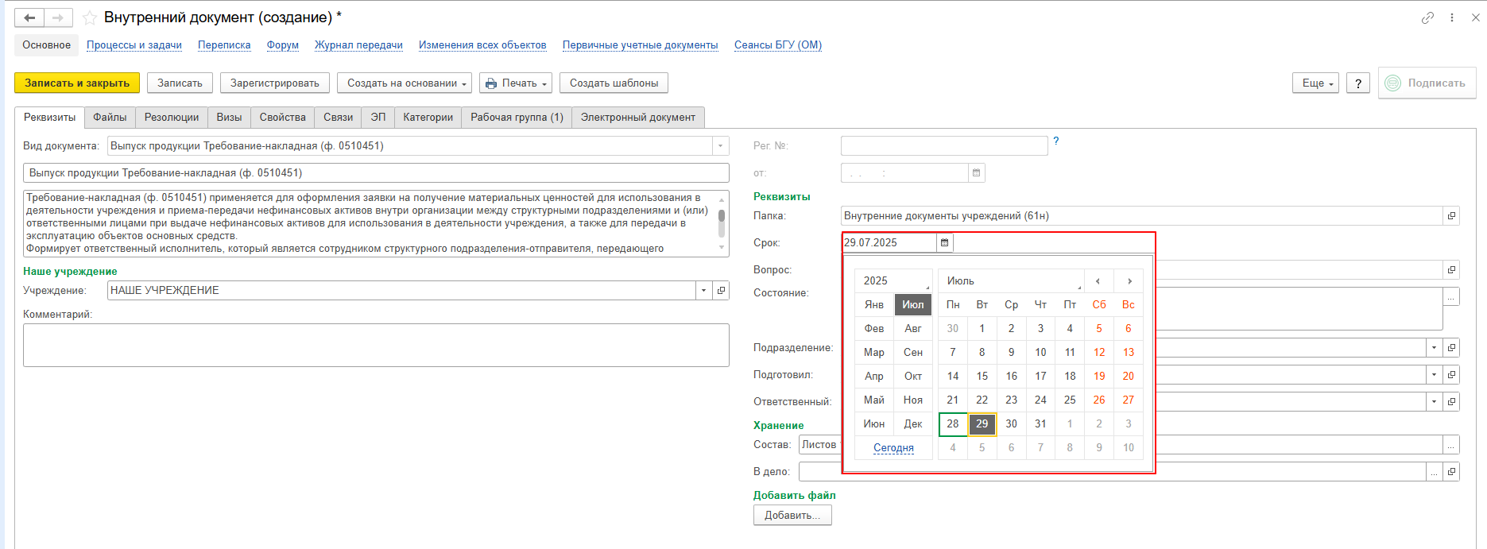
1.5.2. Добавить при необходимости скан-копии документа-основания в формате pdf в нижней части в разделе «Добавить Файл» нажать на кнопку «Добавить». Выбрать «Загрузить с диска» для загрузки файла.

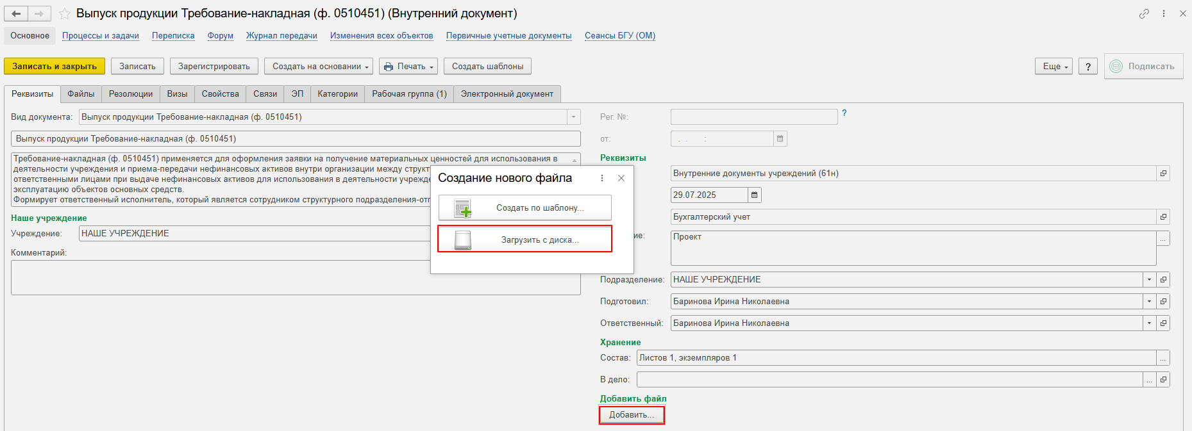

На закладке «Файлы» присоединился файл.

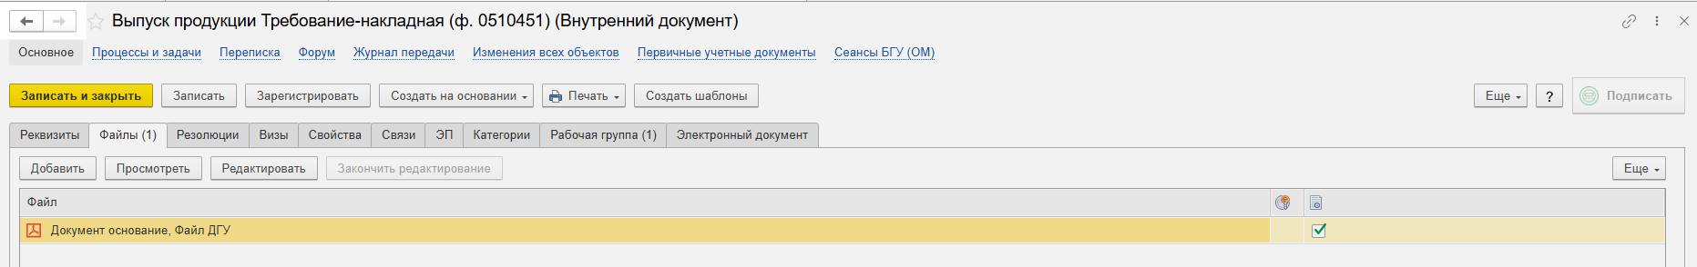

Необходимо указать имя файла, которое будет отражено в печатной форме документа.

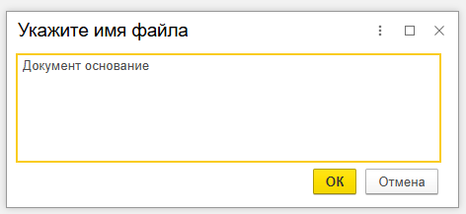

1.5.3. Необходимо подписать присоединенный файл.
Программа выдаст сообщение о том, что необходимо подписать прикрепленный файл.

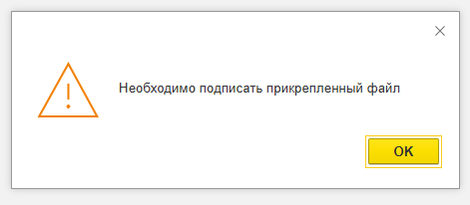
Нажать на кнопку «Еще», выбрать «ЭП и шифрование» и «Подписать ПЭП».
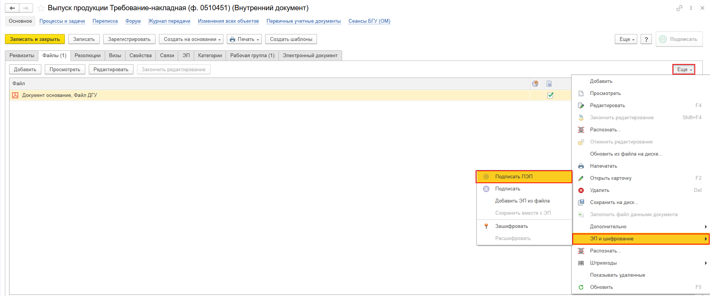
В открывшемся окне «Подписание документов» нажать кнопку «Подписать».

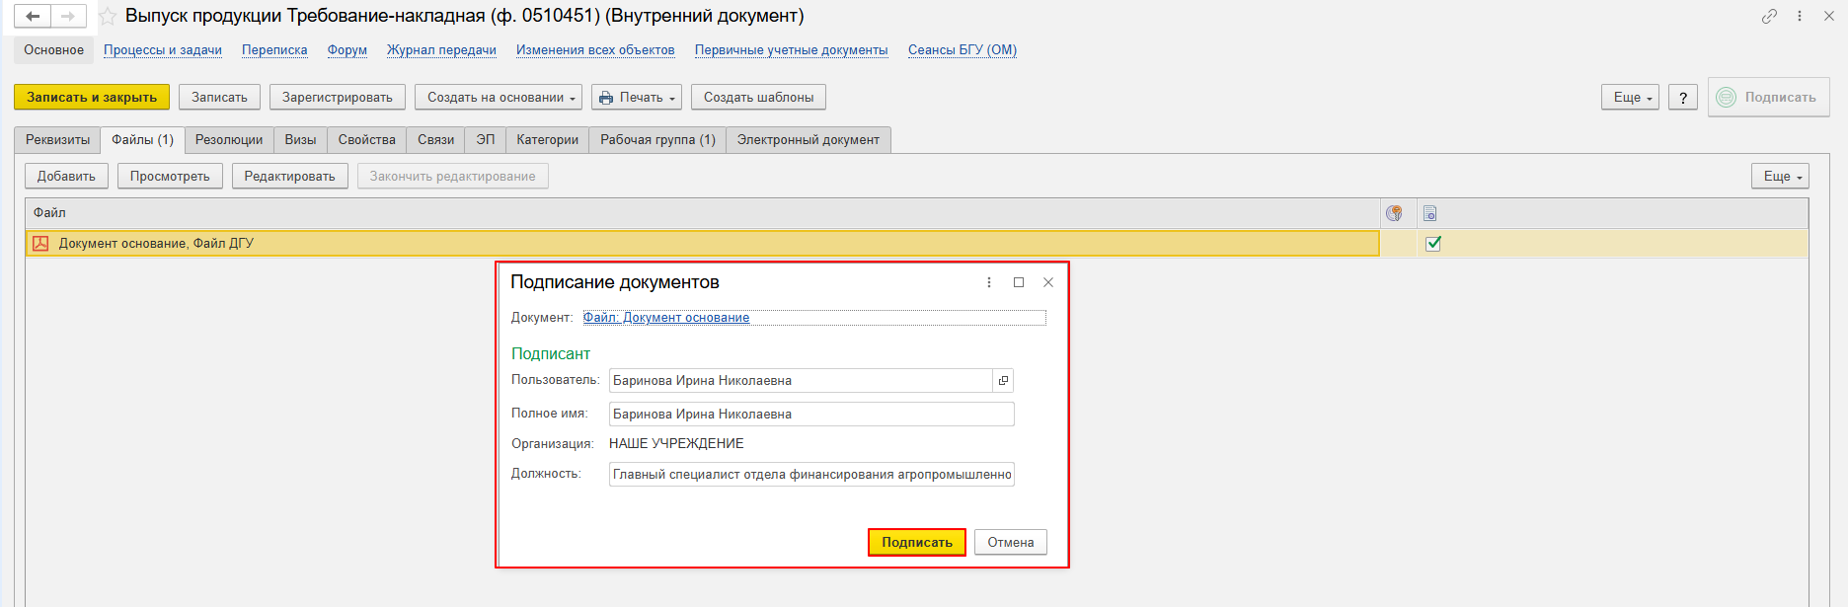
1.6. Перейти на закладку «Электронный документ».
В случае, если нет прикрепляемого документа, то при переходе на закладку «Электронный документ» выйдет сообщение «Для работы с электронной формой документ должен быть записан. Записать?». Нажать «Да».

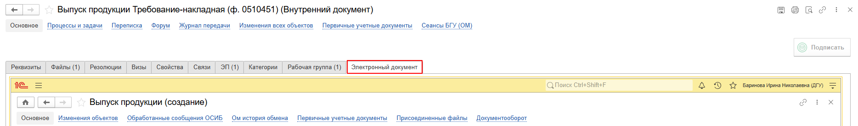

1.6.1. Заполнить поля КФО, КПС, ИФО

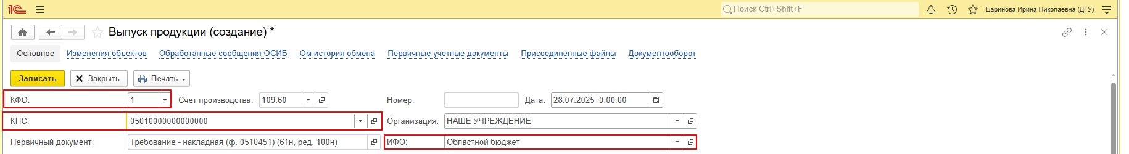
1.6.2. Заполнить поле Отправитель: МОЛ/Место хранения, поле Получатель: МОЛ/Место хранения.
Для корректного заполнения печатной формы 0510451 следует в поле «Подразделение» указать подразделение, одноименное месту хранения, выбранному в составе поля «МОЛ/Место хранения».
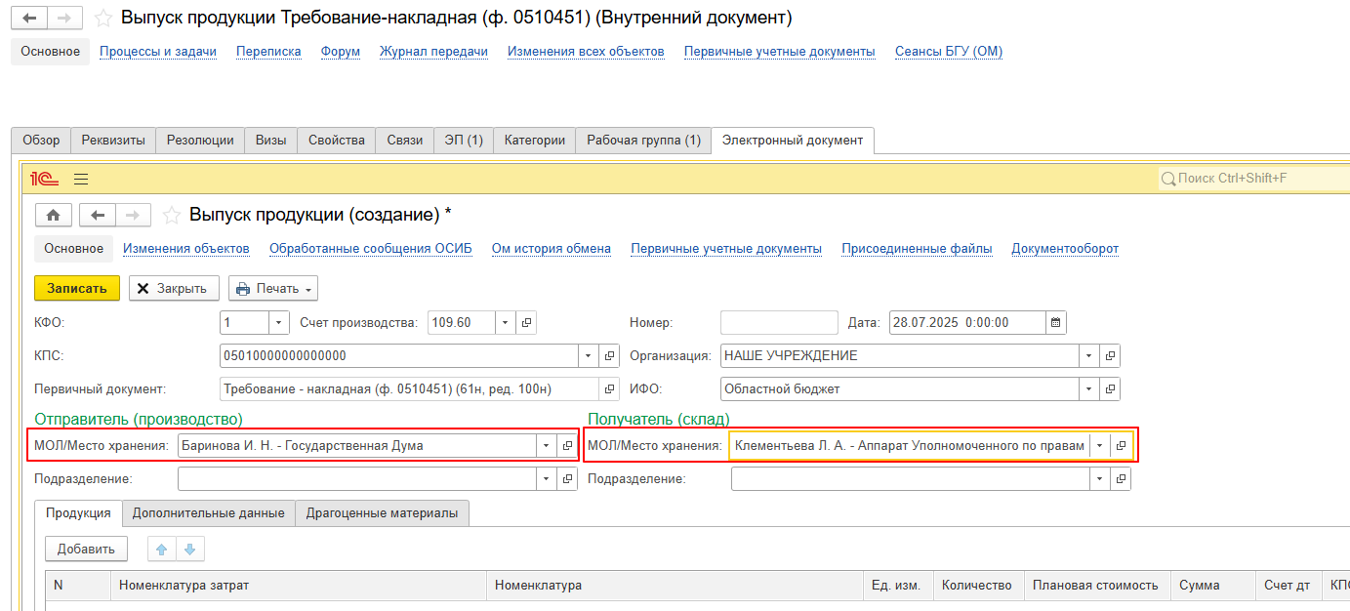
На закладке «Дополнительные данные» заполнить поле «Затребовал»

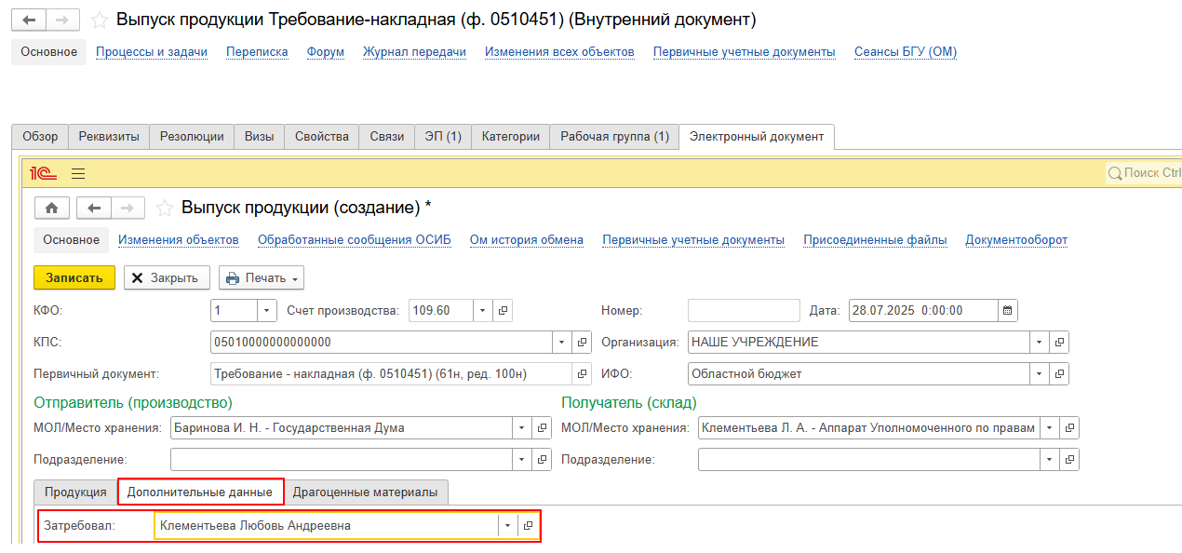

Сотрудники, указанные в данных полях, в дальнейшем должны будут подписывать документ на этапах:
- Подписание сотрудником учреждения, затребовавшим материальные ценности
- Подписание ответственным лицом, передающим материальные ценности
- Подписание ответственным лицом, получающим материальные ценности

1.6.3. На закладке «Продукция» указать:
Номенклатура затрат - номенклатура, на которой на счете производства собирались затраты. Если затраты собирались на номенклатурной группе, в этом реквизите нужно указать номенклатурную группу.
Номенклатура - конечная продукция, поступающая на склад. Если в настройках учета указан тип цены, который определяет плановую стоимость продукции, и для продукции заполнено значение цены, то цена оприходования в документе будет заполнена автоматически.
Счет Дт.
КПС - классификационный признак счета выбирается в списке КПС.
КЭК – код экономической классификации счета дебета проводки выбирается из фрагмента справочника КЭК, содержащего только актуальные для этой операции значения КЭК.

В случае если ответственный исполнитель не владеет информацией по заполнению счета, КПС и КЭК, необходимо проинформировать бухгалтера о дозаполнении данной информации, заполнив поле "Описание" (пункт такой-то) при регистрации процесса по документу.
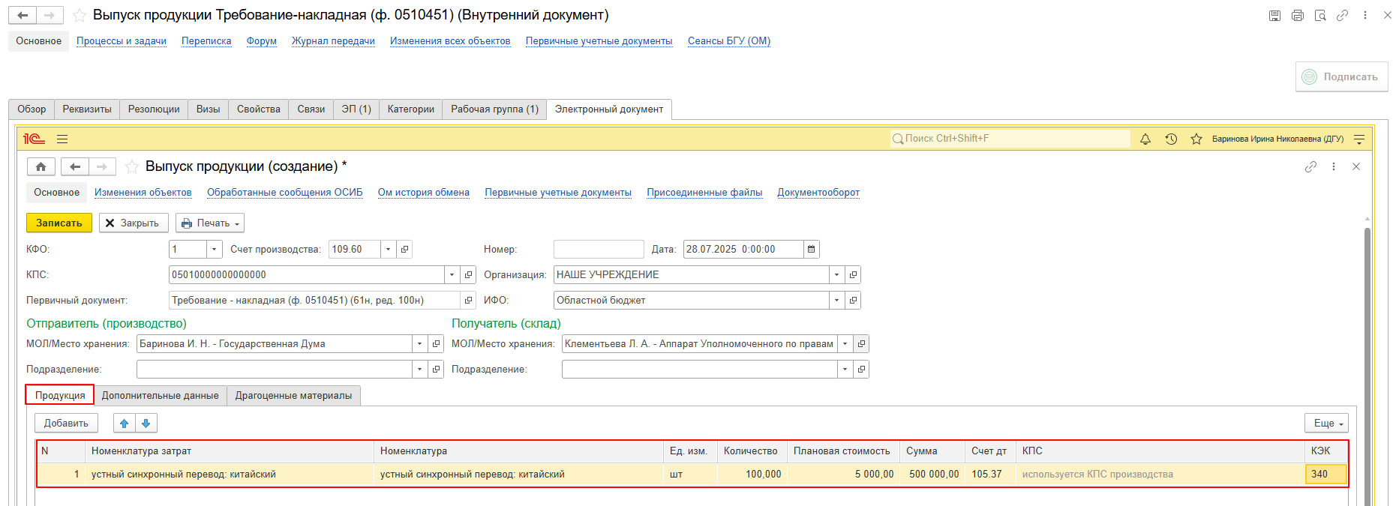

1.6.4. На закладке «Дополнительные данные» проверить заполнение поле «Руководитель» (руководитель автоматически подтягивается из карточки Организации) и поле «Ответственный исполнитель».
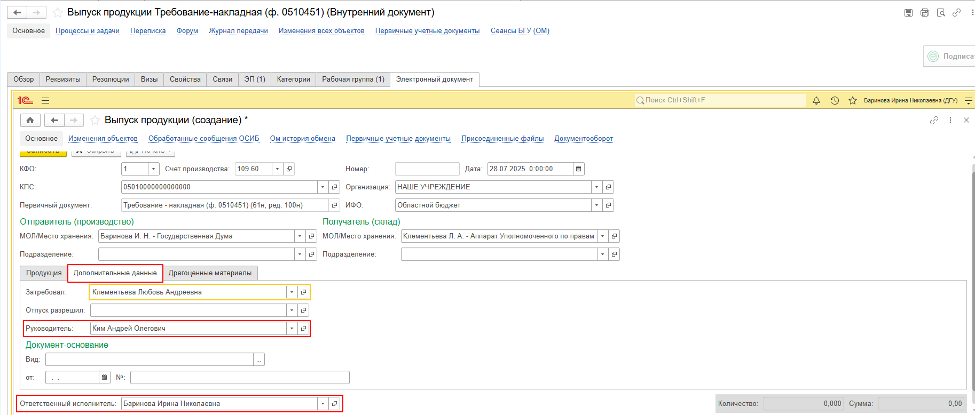

1.6.5. Нажать на кнопку «Записать» и «Закрыть».

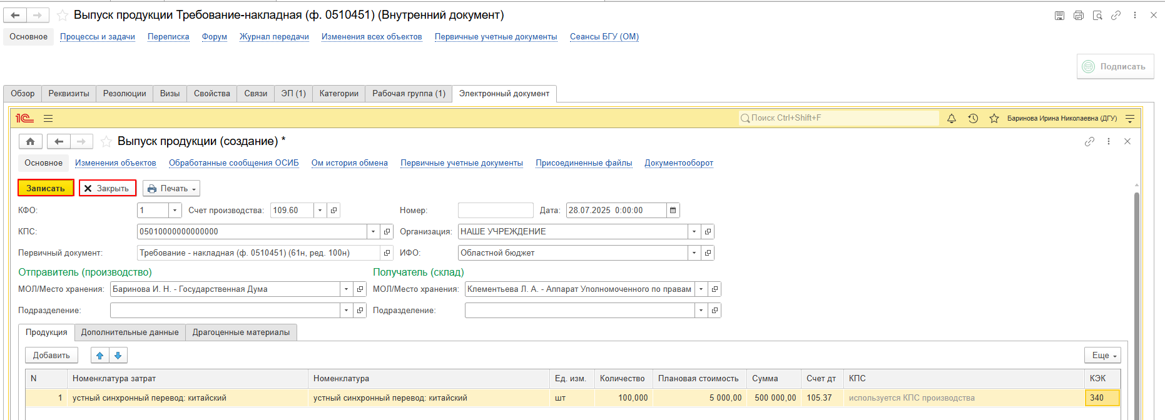

1.7. Нажать на кнопку «Зарегистрировать».
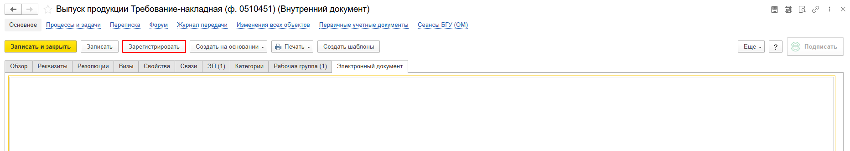

1.8. Откроется окно запуска процесса по шаблону «Выпуск продукции Требование-накладная (ф. 0510451)». Нажать на кнопку «Перейти к запуску процесса».

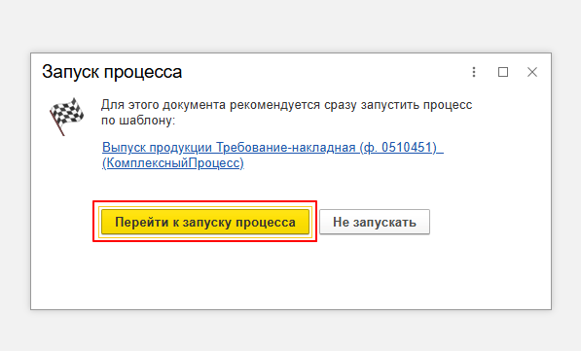

1.8.1. В случае, если необходимо написать комментарий для бухгалтера, заполнить поле «Описание».

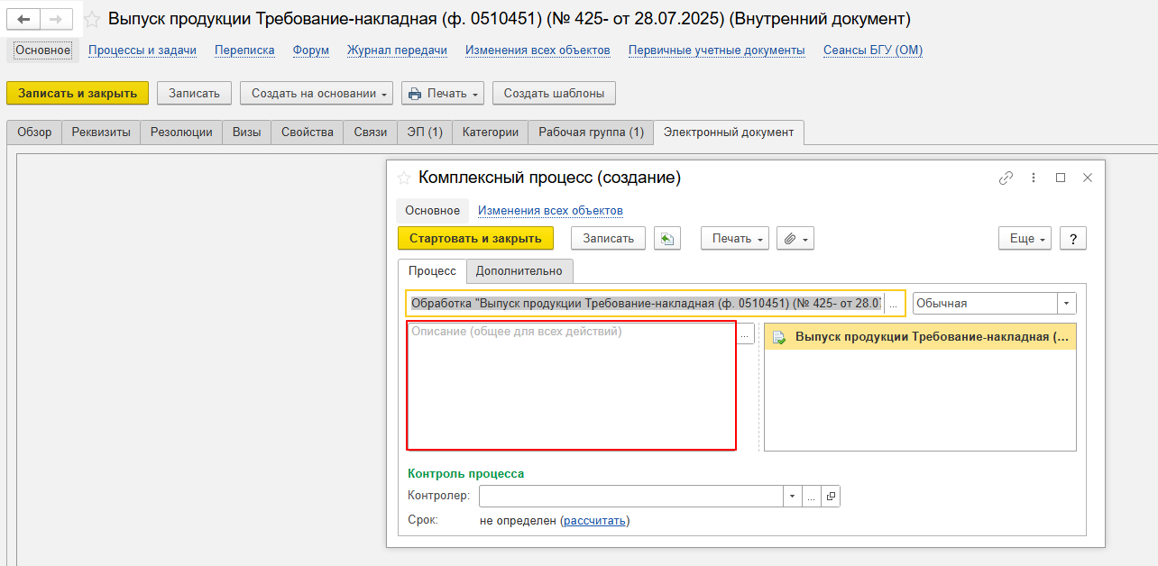

1.9. Далее нажать «Стартовать и закрыть».

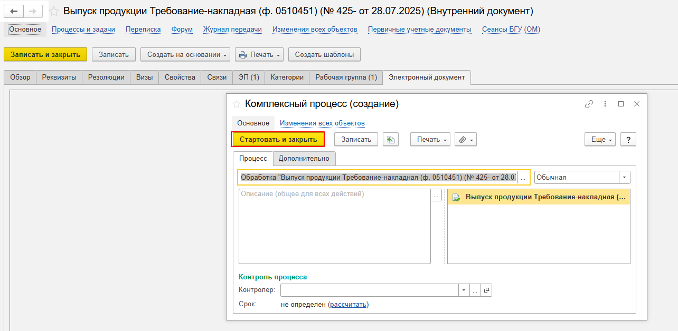

1.9.1. Если необходимо ознакомиться, что процесс запущен, перейти на закладку «Процессы и задачи» и посмотреть кому направлена задача.
В нижней табличной части встать на процесс и правой кнопкой мыши нажать «Обновить».
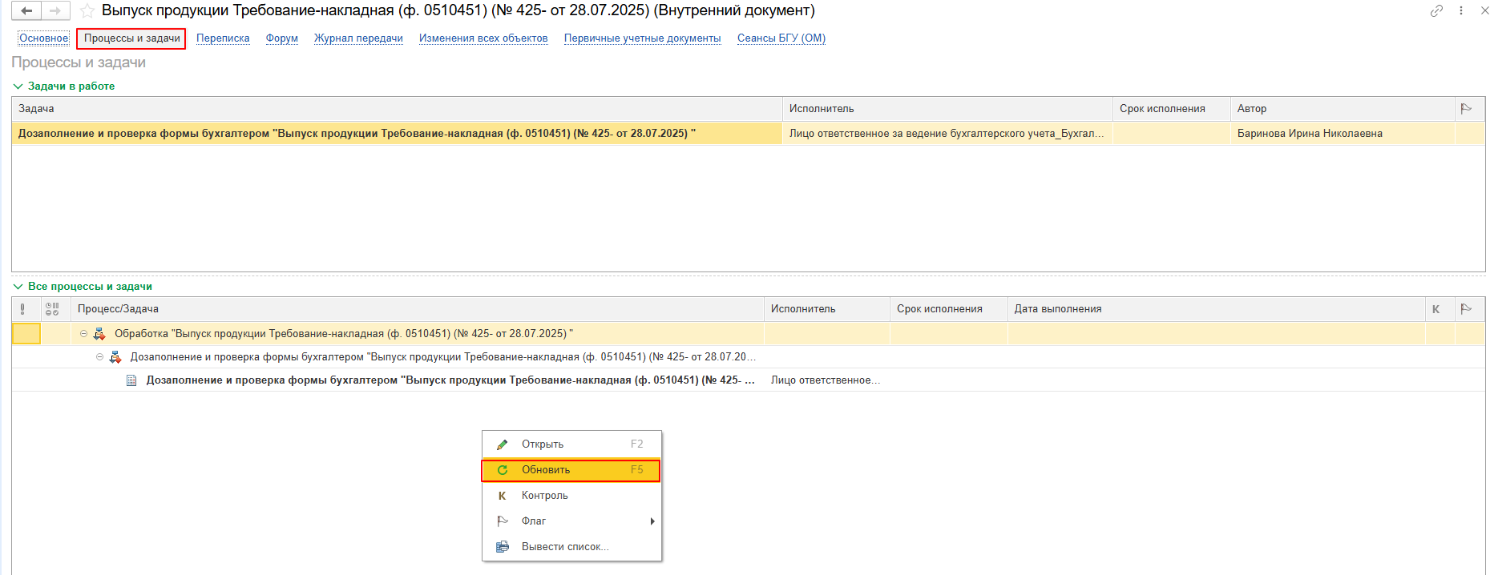

ЭТАП ДОЗАПОЛНЕНИЕ БУХГАЛТЕРОМ

Продолжение процесса в ПБУУ
2.1. Выполните авторизацию, используя учетные данные пользователя с ролью «Бухгалтер.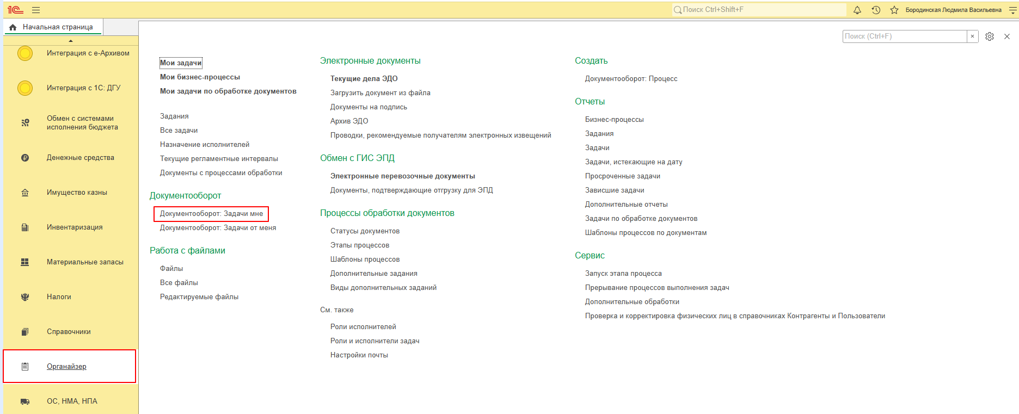
2.2. На начальной станице в разделе «Документооборот: задачи мне» нажать кнопку «Обновить». В списке задач отобразится задача «Дозаполнение и проверка формы бухгалтером «Выпуск продукции Требование-накладная (ф. 0510451) ...»».

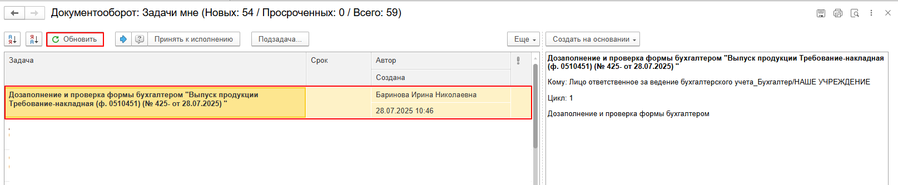

2.3. Выделить задачу из списка задач и нажать кнопку «Принять к исполнению».

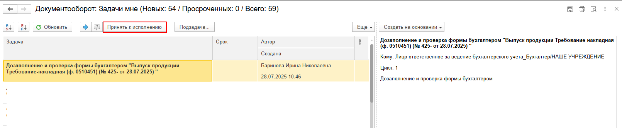

2.4. Нажать на кнопку «Создать на основании» выбрать «Выпуск продукции». Откроется форма с данными, заполненными ответственным лицом.
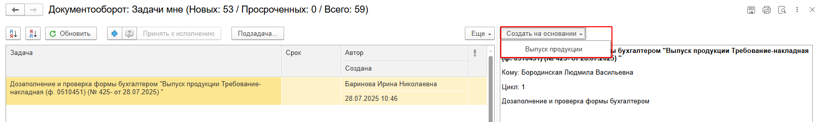

2.5. Проверить заполнение и добавить информацию об объектах бухгалтерского учета.
Если необходимо вернуть ответственному исполнителю на доработку – закрыть документ, не сохраняя. Далее пункт 2.9.2.
2.6. Перейти на закладку «Бухгалтерская операция», выбрать/проверить Типовую операцию.

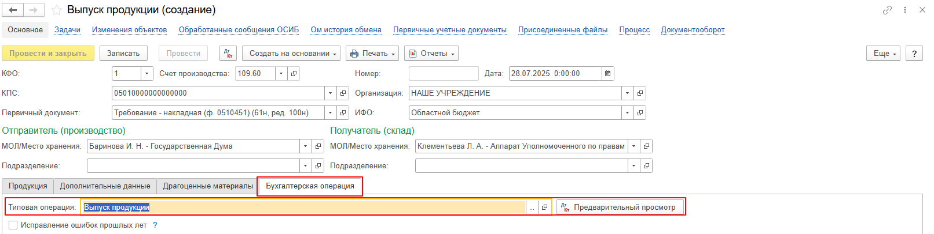
2.7. Нажать на кнопку в нижней левой части экрана «Отправить на подписание». Программа предложит сохранить документ. Нажать на кнопку «Ок».

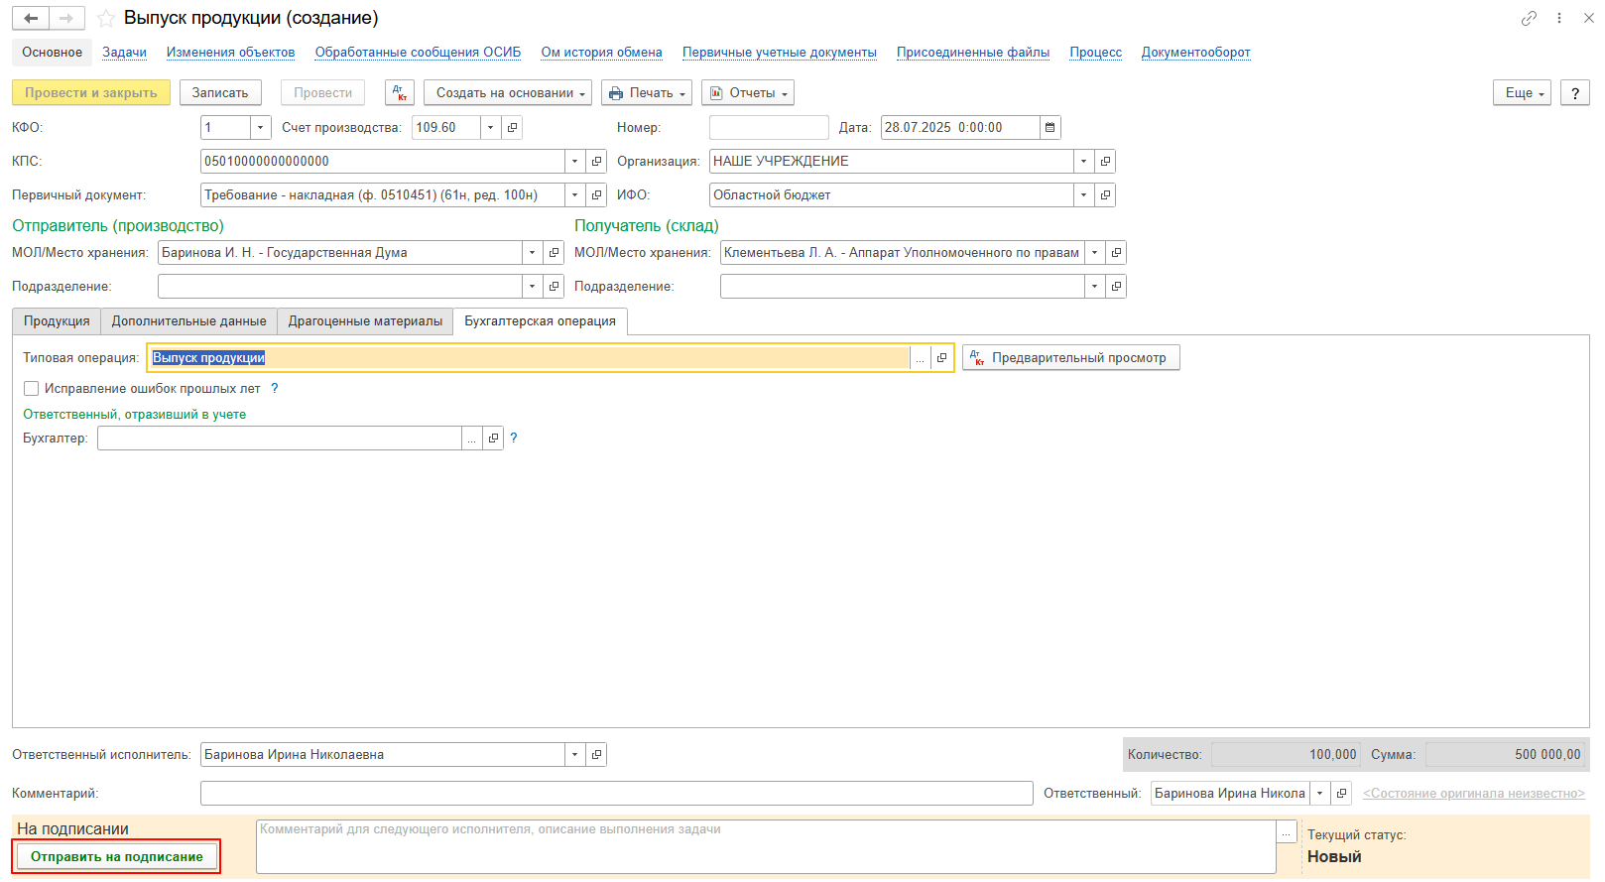

2.8. Закрыть документ и вернуться на начальную страницу.
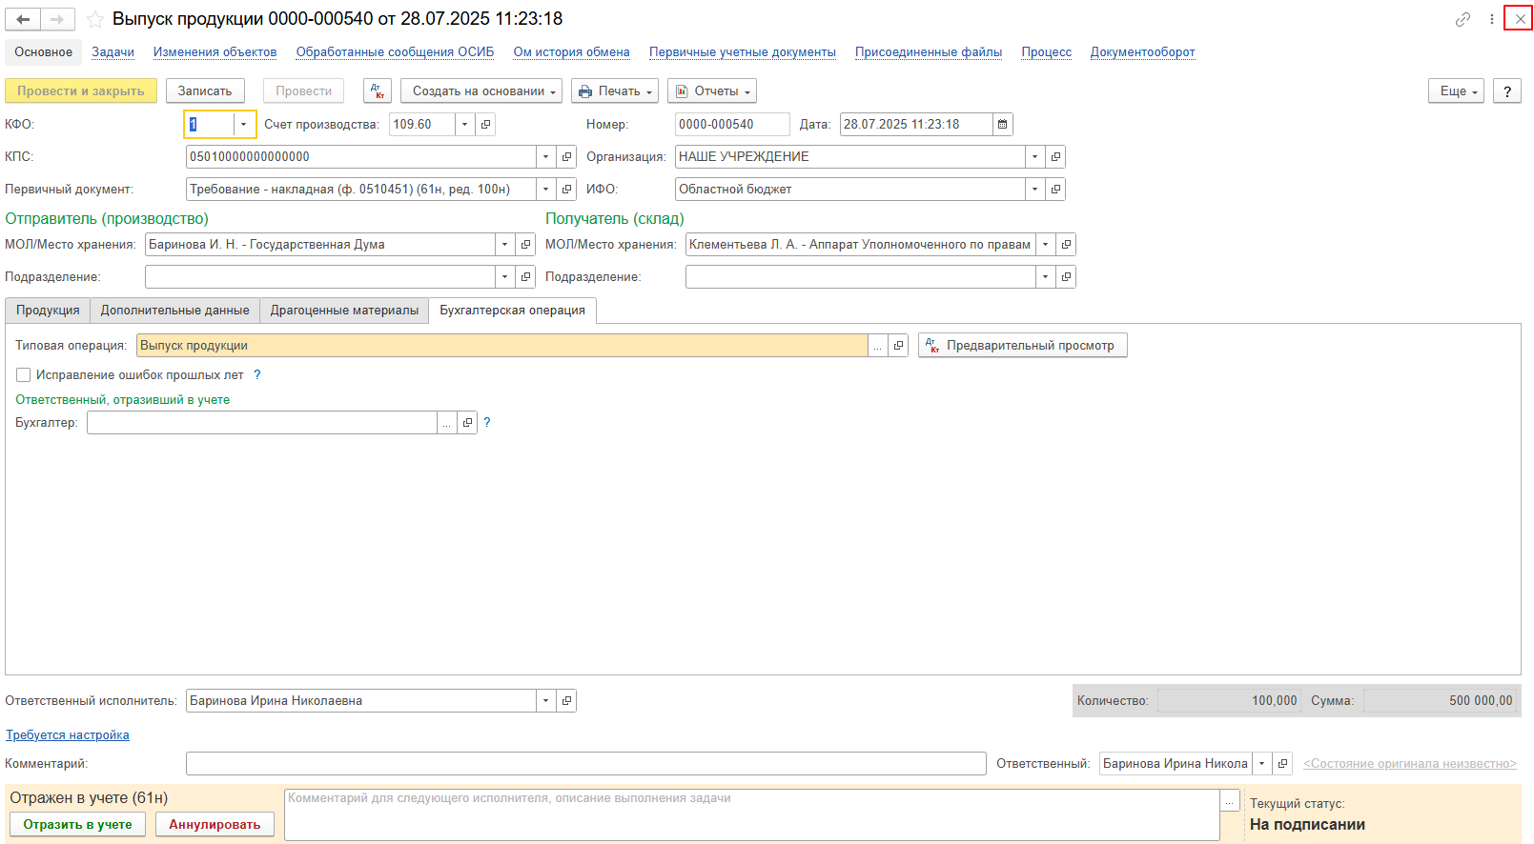
2.9. Выделить задачу. Исполнить (пункт 2.9.1) или отклонить (пункт 2.9.2).
2.9.1. Нажать на кнопку «Исполнено».

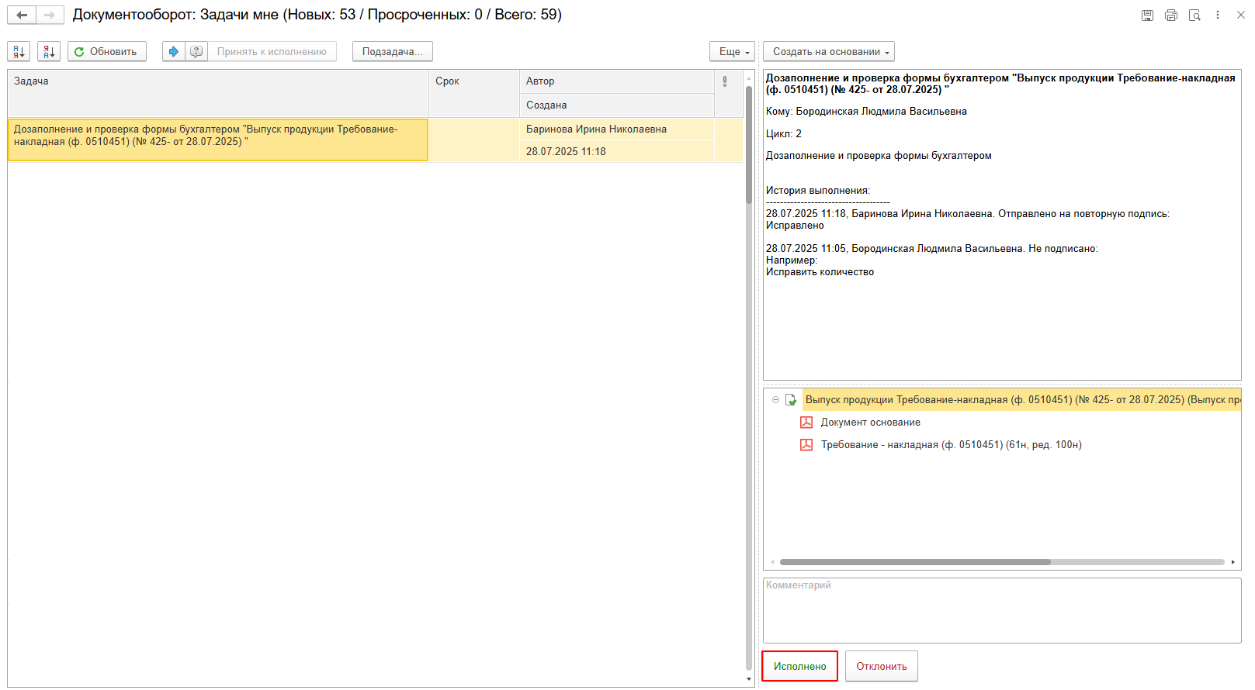
Далее пункт 2.10.

2.9.2. В случае возврата нажать на кнопку «Отклонить», заполнив поле «Комментарий».
Далее пункты 2.11. – 2.12.1.
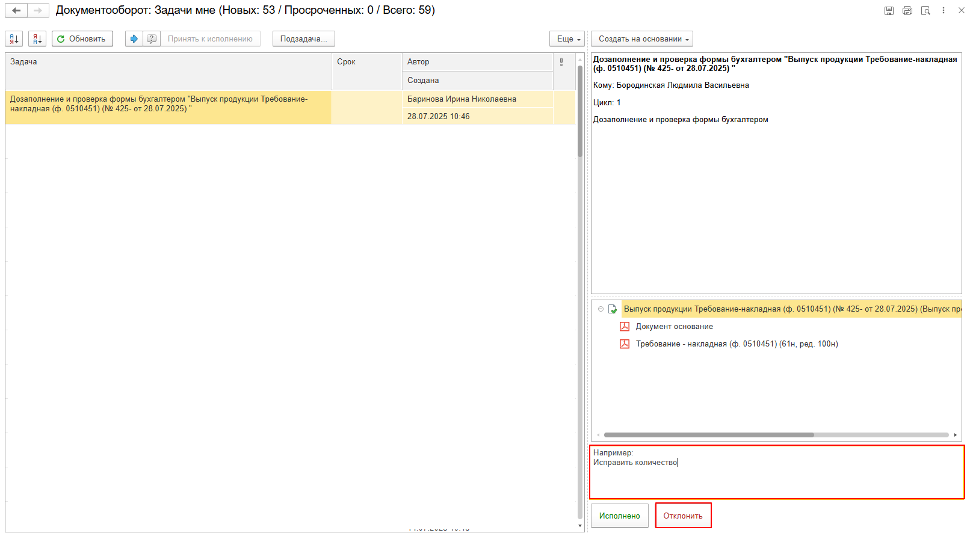
Для Ответственного исполнителя:
2.10. В случае выполнения задачи бухгалтером: в ДГУ на начальной странице Ответственного исполнителя появится задача о результате завершения процесса «Ознакомиться с результатом подписания: Дозаполнение и проверка формы бухгалтером «Выпуск продукции Требование-накладная (ф. 0510451) ...»» – нажать на кнопку «Завершить исполнение».

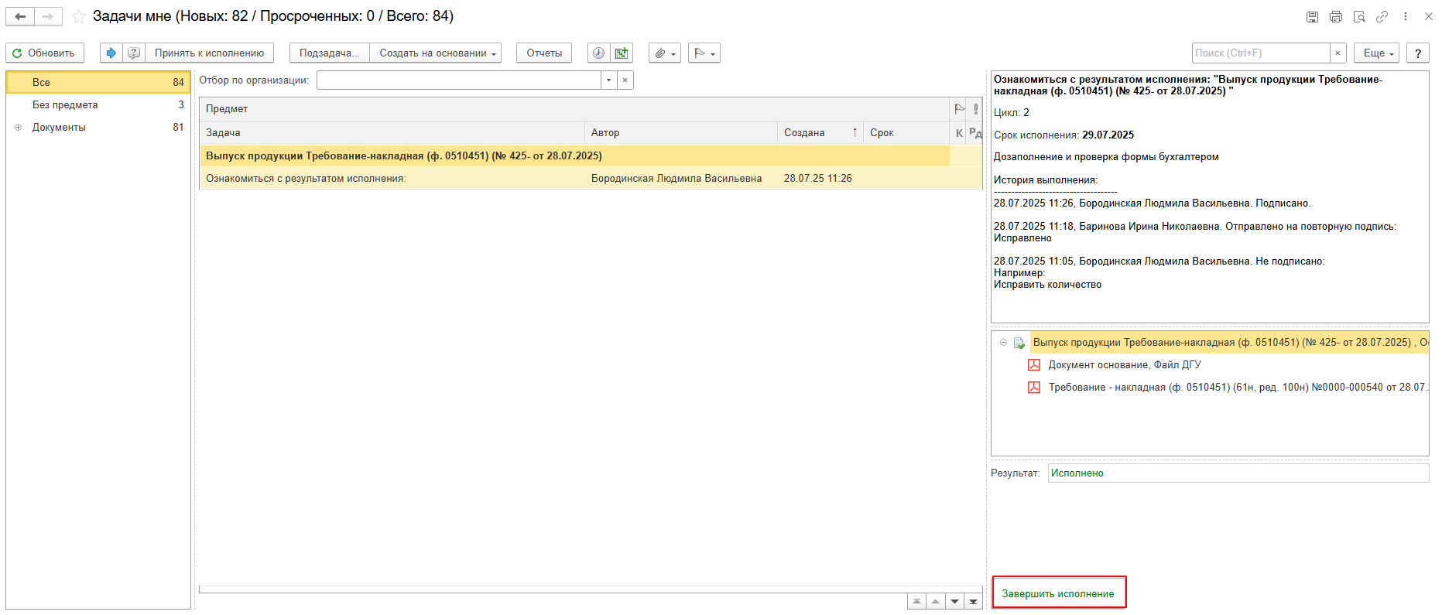

2.11. В случае отклонения задачи бухгалтером: в ДГУ Ответственное лицо вносит соответствующие изменения.
2.11.1. Обновить начальную страницу по кнопке «Обновить». В списке задач отобразится задача «Ознакомиться с результатом подписания: Дозаполнение и проверка формы бухгалтером «Выпуск продукции Требование-накладная (ф. 0510451) ...»» с отрицательным результатом.

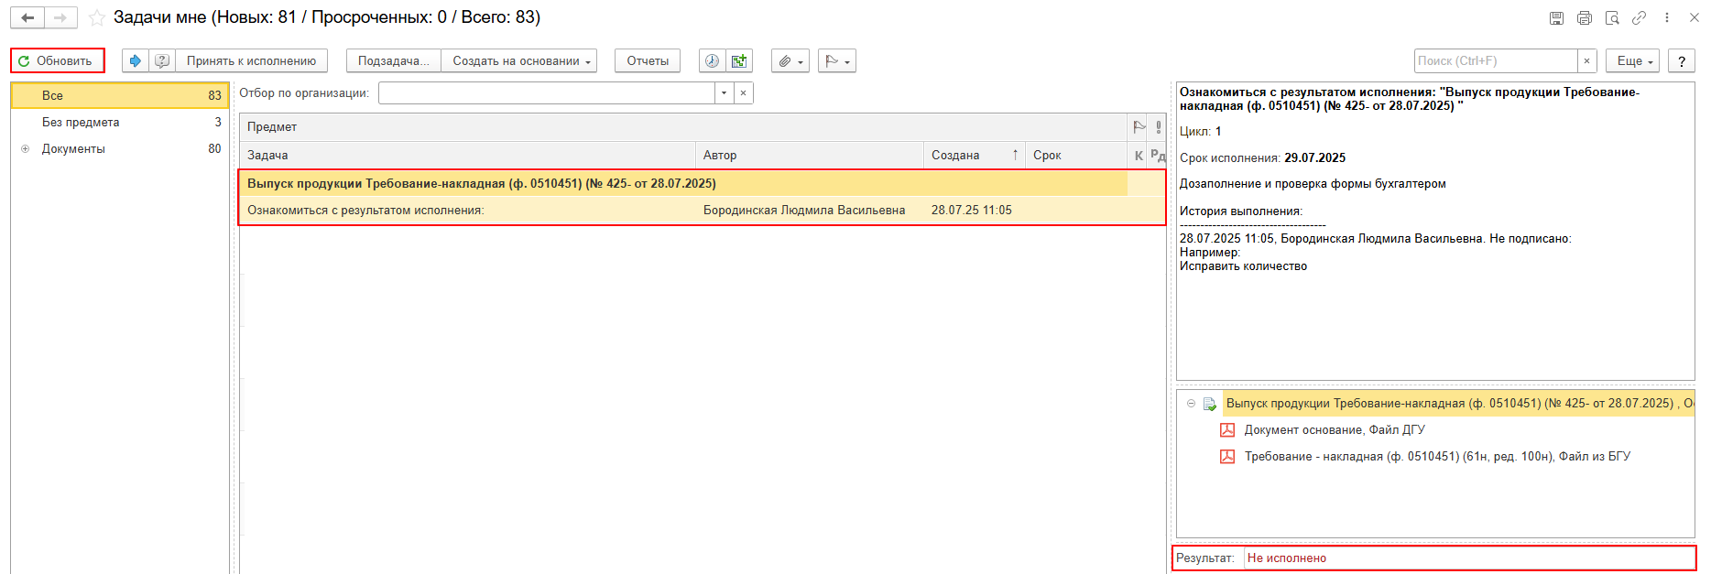
2.11.2. Выделить задачу и «Принять к исполнению».

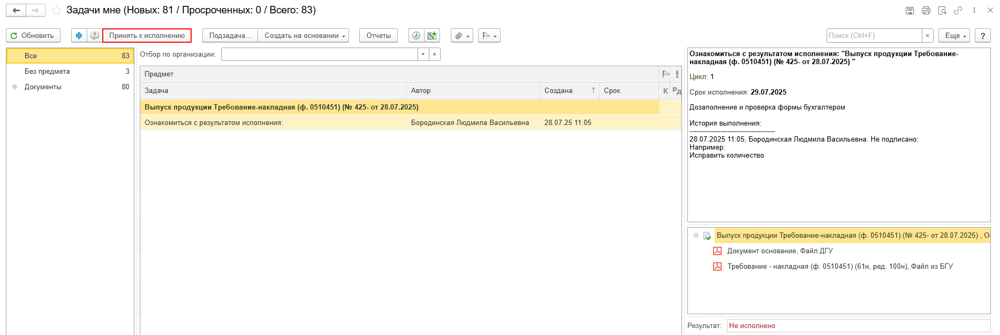
2.11.3. Открыть предмет задачи «Выпуск продукции Требование-накладная (ф. 0510451)...».

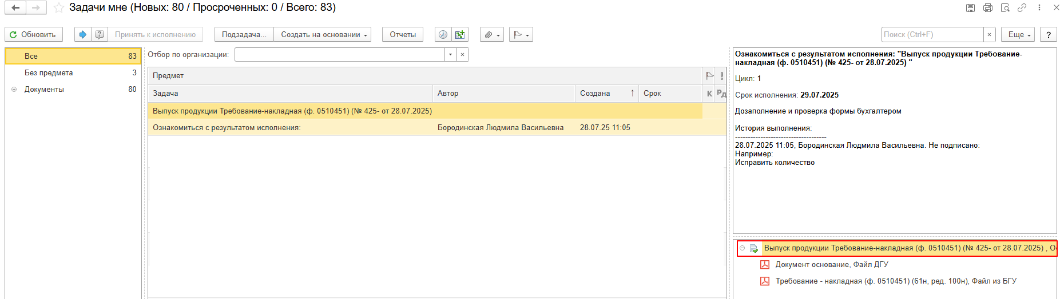
2.11.4. Перейти на закладку «Электронный документ» (1). Внести соответствующие изменения.
2.11.5. Нажать на кнопку «Записать» (2) и «Закрыть» (3).

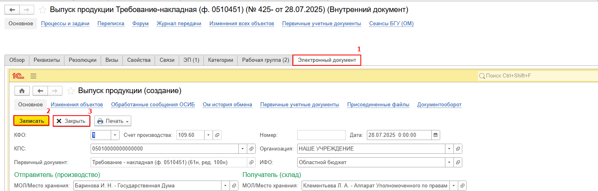

2.11.6. Закрыть предмет задачи.

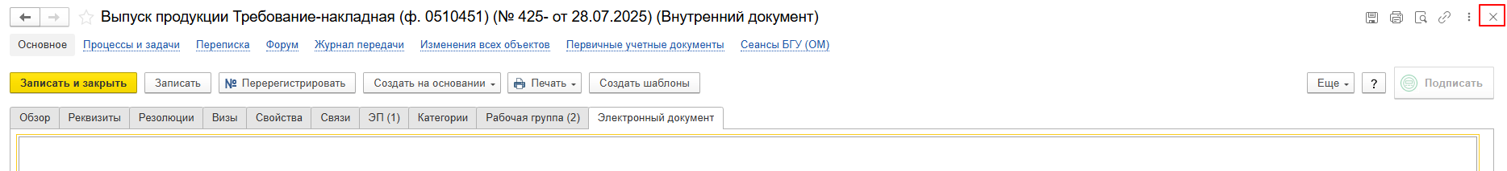
2.11.7. Вернуться на начальную страницу. Нажать на кнопку «Повторить исполнение». Заполнить комментарий и нажать на кнопку «Отправить на повторное исполнение».
Обратите внимание!
Если нажать на кнопку «Завершить исполнение», процесс завершится.

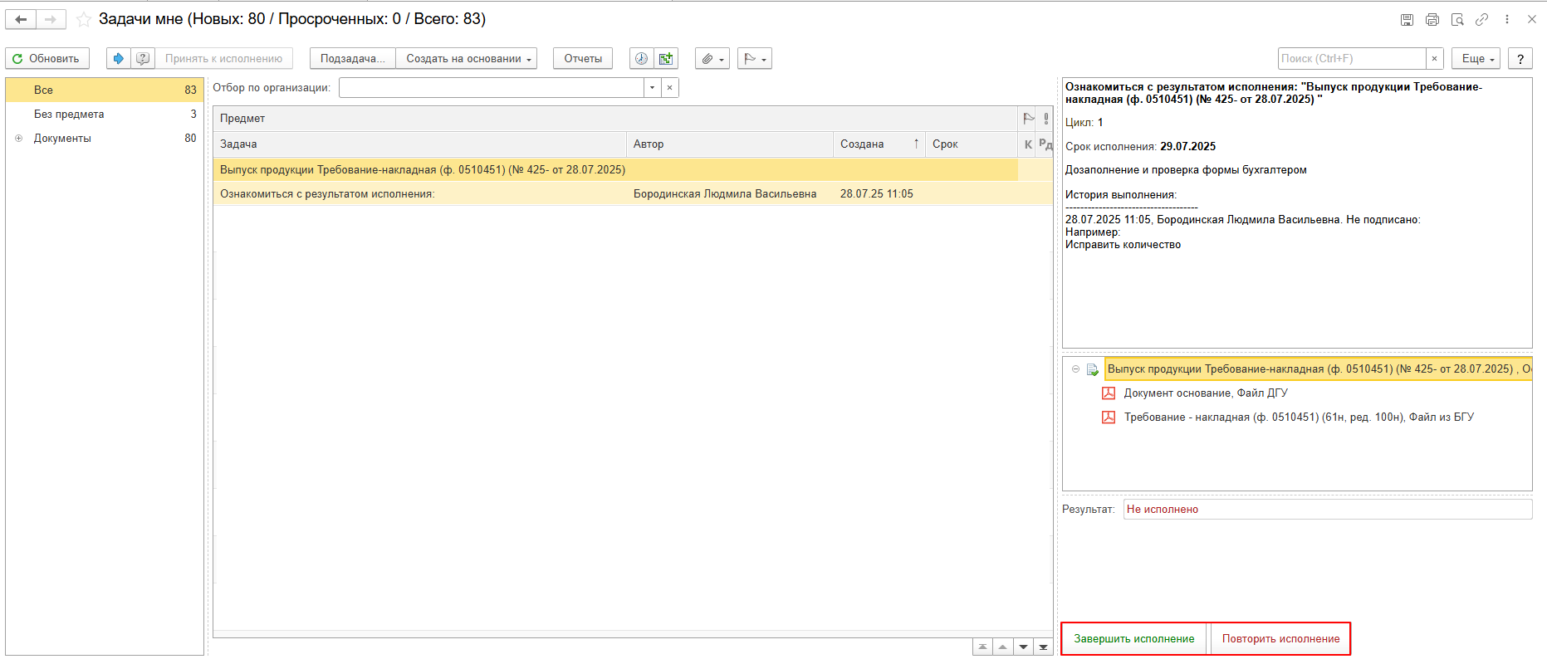

ЭТАП ПОДПИСАНИЕ ОТВЕТСТВЕННЫМ ИСПОЛНИТЕЛЕМ

Продолжение процесса в ДГУ.
3.1. Выполните авторизацию, используя учетные данные пользователя с ролью «Ответственный исполнитель».
3.2. На начальной странице обновить «Задачи мне». Появится задача «Подписание ответственным исполнителем «Выпуск продукции Требование-накладная (ф. 0510451) ...»».

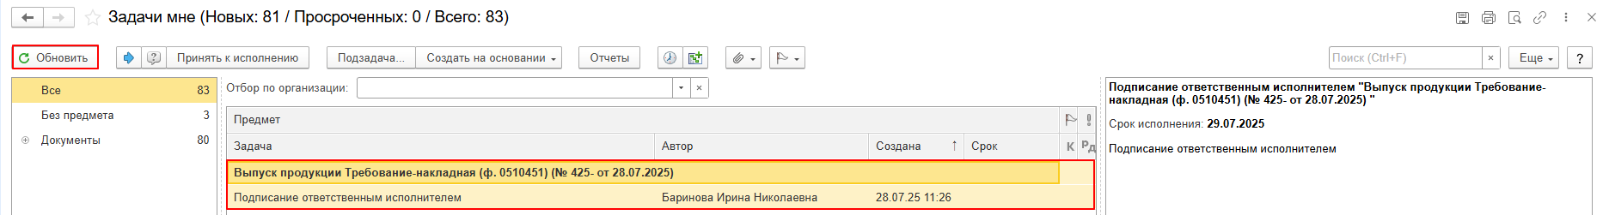
3.3. Выделить задачу из списка задач. Нажать кнопку «Принять к исполнению».

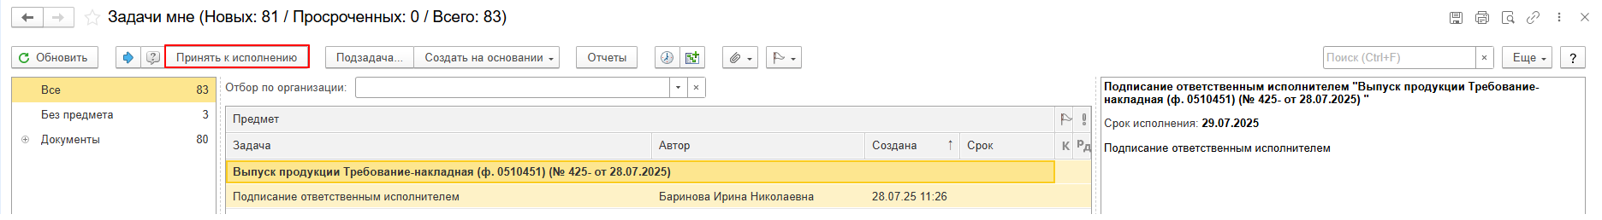
В предмете задачи есть возможность открыть pdf-файлы и ознакомиться с данными документа.
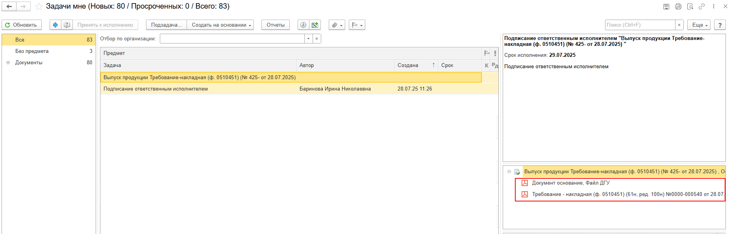
3.4. Нажать на кнопку «Подписать ПЭП». В открывшимся окне «Подписание документов» нажать на кнопку Подписать».
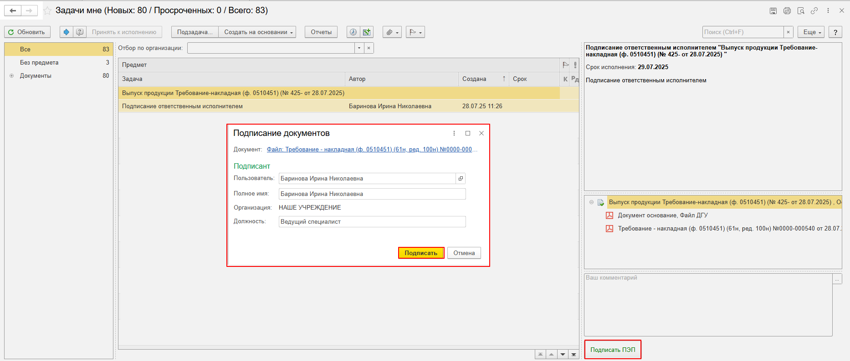

ЭТАП ПОДПИСАНИЕ СОТРУДНИКОМ УЧРЕЖДЕНИЯ, ЗАТРЕБОВАВШИМ МАТЕРИАЛЬНЫЕ ЦЕННОСТИ
Начало процесса в ДГУ.
4.1 Выполните авторизацию, используя учетные данные пользователя, затребовавшего материальные ценности
4.2. На начальной странице обновить «Задачи мне». В списке задач отразится задача «Подписание сотрудником учреждения, затребовавшим материальные ценности «Выпуск продукции Требование-накладная (ф. 0510451) ...».

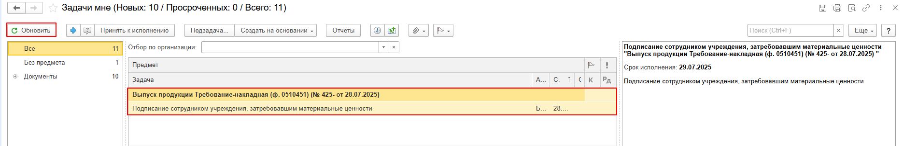
4.3. Выделить задачу из списка задач. Нажать кнопку «Принять к исполнению».

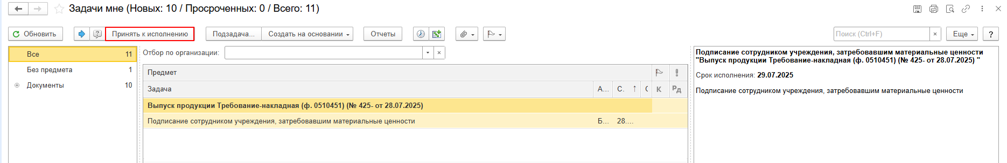

В предмете задачи есть возможность открыть pdf-файлы и ознакомиться с данными документа.

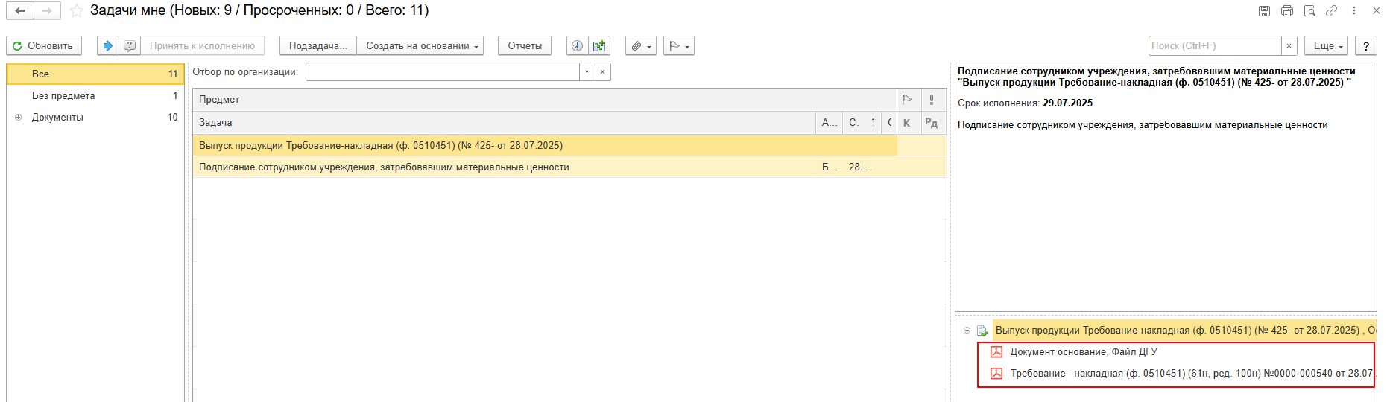

4.4. Нажать на кнопку «Подписать ПЭП». В открывшимся окне «Подписание документов» нажать на кнопку Подписать».
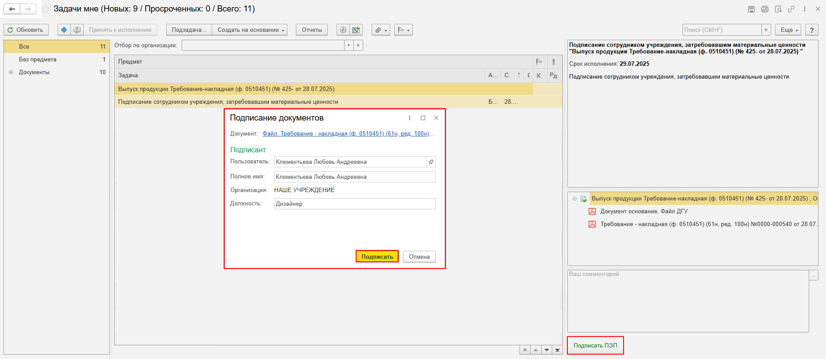

ЭТАП ПОДПИСАНИЕ ЛИЦОМ, САНКЦИОНИРОВАВШИМ ВЫДАЧУ МАТЕРИАЛЬНЫХ ЦЕННОСТЕЙ

Продолжение процесса в ДГУ.
5.1 Выполните авторизацию, используя учетные данные пользователя с ролью «Руководитель».
5.2. На начальной странице обновить «Задачи мне». Появится задача «Подписание лицом, санкционировавшим выдачу материальных ценностей «Выпуск продукции Требование-накладная (ф. 0510451) ...»».

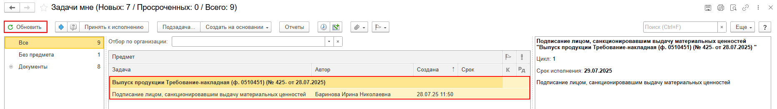
5.3. Выделить задачу из списка и нажать кнопку «Принять к исполнению».

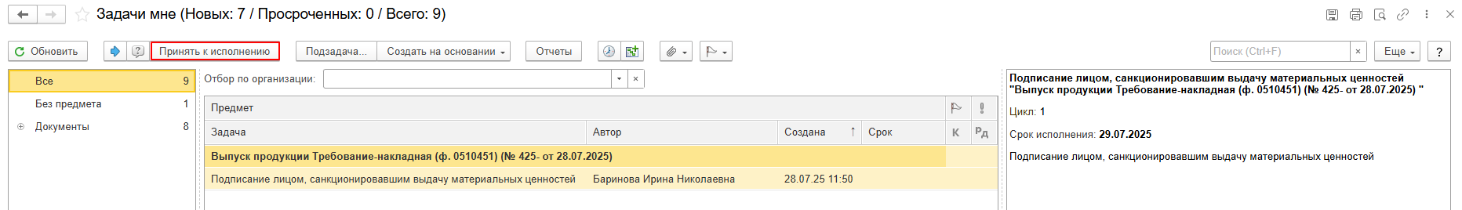

В предмете задачи есть возможность открыть pdf-файлы и ознакомиться с данными документа.

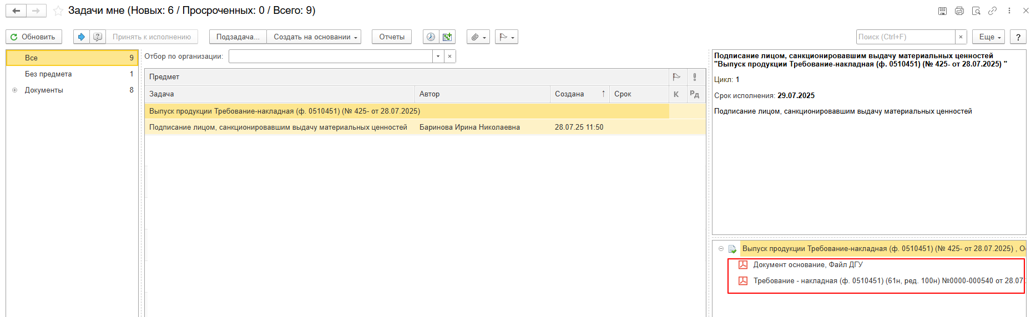

5.5. Подписание документа (пункт 5.5.1.) или отказан в подписании (пункт 5.5.2.).
5.5.1. В случае подписания нажать на кнопку «Подписать ЭП». Появится окно нажать на кнопку «Подписать», далее перейти к этапу 6.

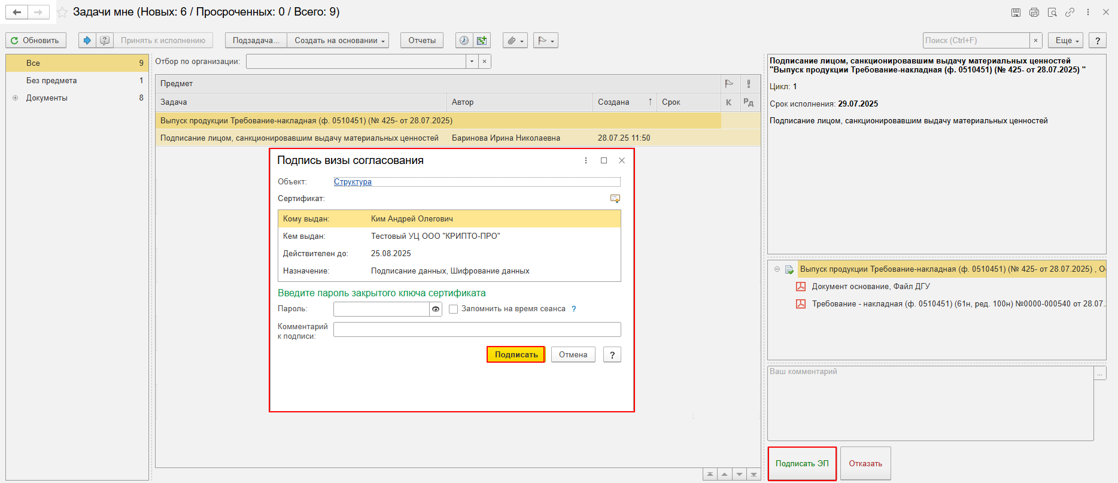

5.5.2. В случае отказа от подписи нажать на кнопку «Отказать», заполнив комментарий. Появится окно нажать на кнопку «Подписать».

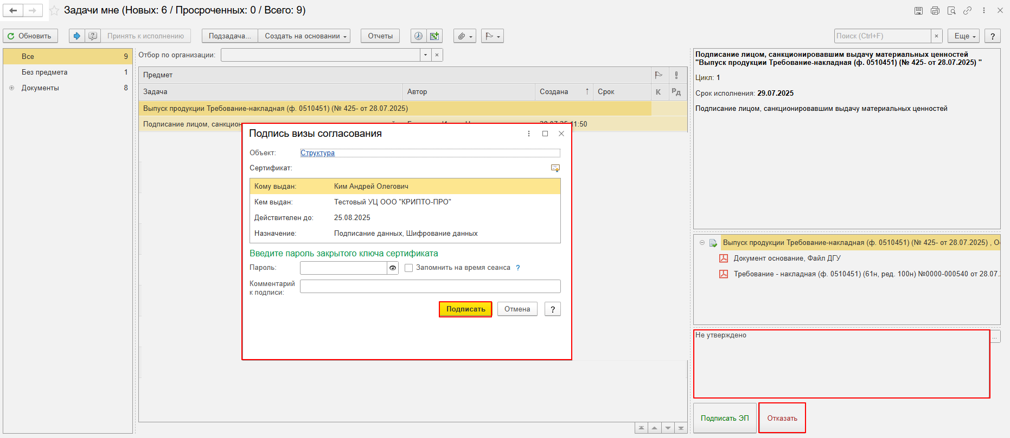

ЭТАП. ПОДПИСАНИЕ ОТВЕТСТВЕННЫМ ЛИЦОМ, ПЕРЕДАЮЩИМ МАТЕРИАЛЬНЫЕ ЦЕННОСТИ

Начало процесса в ДГУ.
6.1 Выполните авторизацию, используя учетные данные пользователя с ролью «Материально ответственное лицо». Место хранения блока Отправитель.
6.2. На начальной странице обновить «Задачи мне». Появится задача «Подписание ответственным лицом, передающим материальные ценности «Выпуск продукции Требование-накладная (ф. 0510451) ...»».

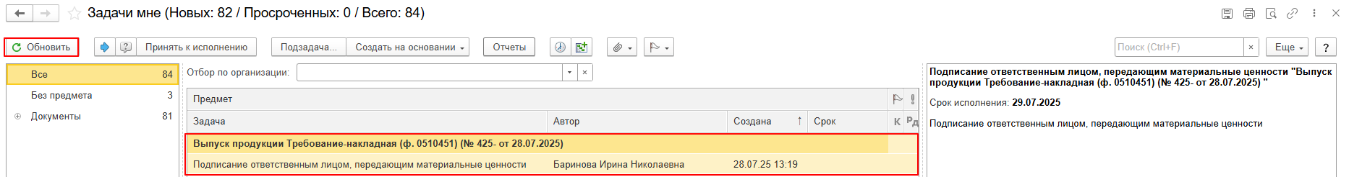

6.3. Выделить задачу. Нажать кнопку «Принять к исполнению».

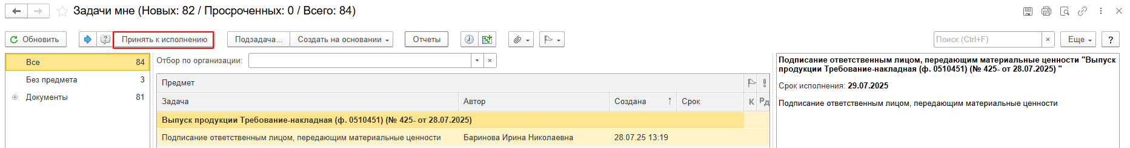

6.4. Нажать на кнопку «Подписать ЭП». Далее в открывшимся окне «Подпись предмета» нажать на кнопку «Подписать».

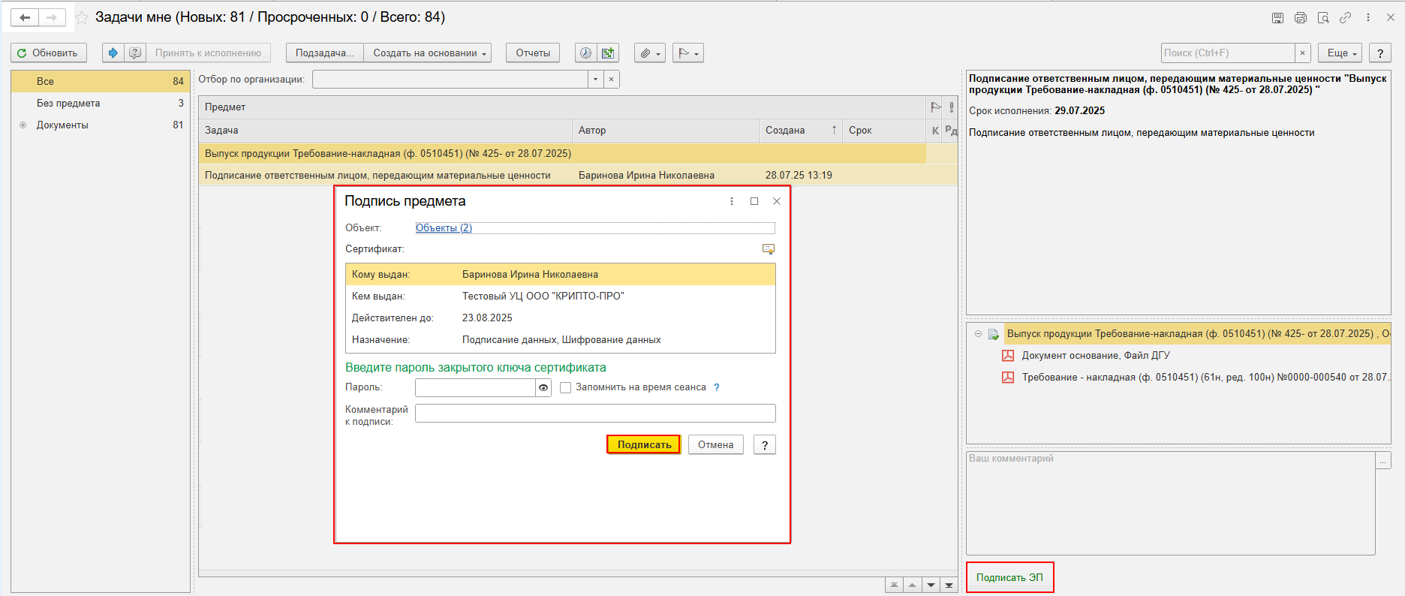

ЭТАП ПОДПИСАНИЕ ОТВЕТСТВЕННЫМ ЛИЦОМ, ПОЛУЧАЮЩИМ МАТЕРИАЛЬНЫЕ ЦЕННОСТИ

Начало процесса в ДГУ.
7.1 Выполните авторизацию, используя учетные данные пользователя с ролью «Материально ответственное лицо». Место хранения блока Получатель.
7.2. На начальной странице обновить «Задачи мне». Появится задача «Подписание ответственным лицом, получающим материальные ценности «Выпуск продукции Требование-накладная (ф. 0510451) ...»».
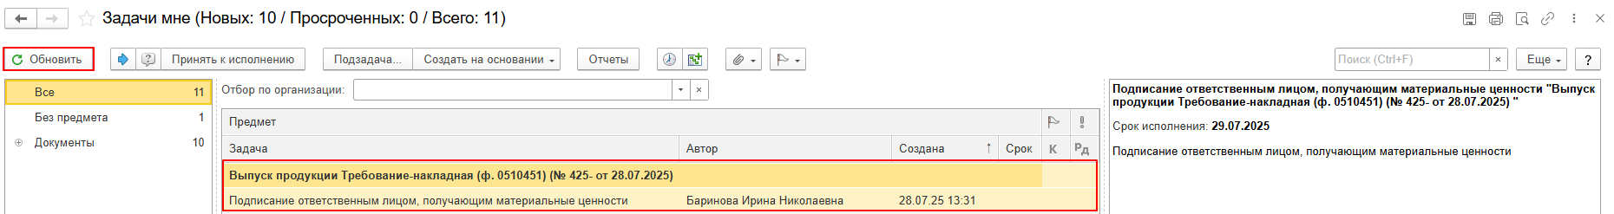
7.3. Выделить задачу из списка задач щелчком клавиши мыши. Нажать кнопку «Принять к исполнению».

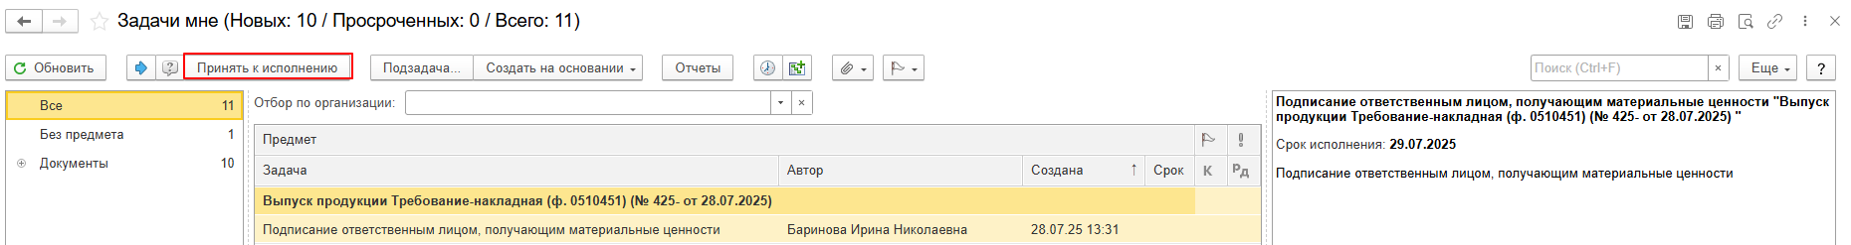
7.4. Нажать на кнопку «Подписать ПЭП». Далее в открывшимся окне «Подписание документов» нажать на кнопку «Подписать».

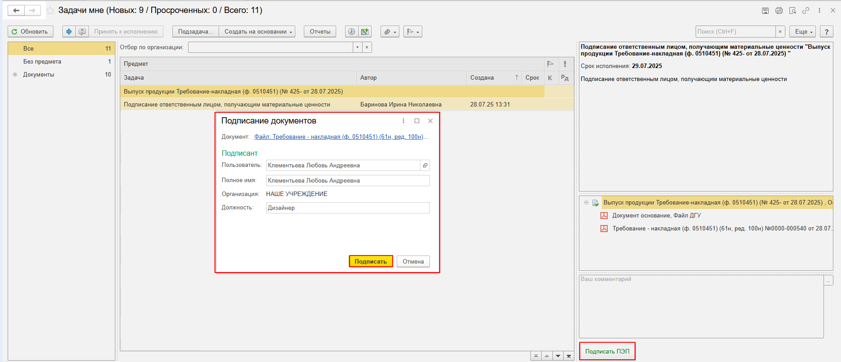

ЭТАП ОТРАЖЕНИЕ В УЧЕТЕ
Продолжение процесса в ПБУУ
8.1. Выполните авторизацию, используя учетные данные пользователя с ролью «Бухгалтер».
Перейти в подсистему «Органайзер», далее «Документооборот: Задачи мне».
8.2. На начальной станице в разделе «Документооборот: задачи мне» появится задача «Отражение в учете бухгалтером «Выпуск продукции Требование-накладная (ф. 0510451) ...»».

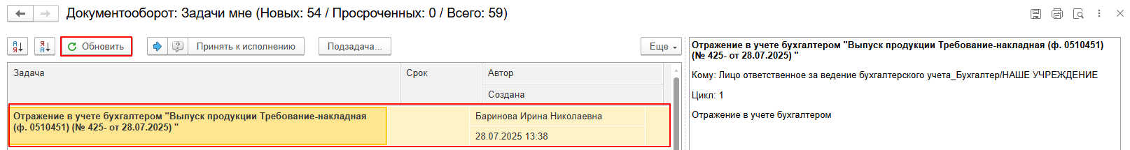
8.3. Выделить задачу из списка задач и нажать на кнопку «Принять к исполнению».

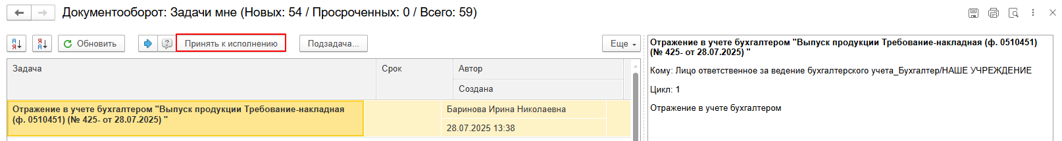
8.3.1. В предмете задачи «Выпуск продукции Требование-накладная (ф. 0510451) ...» открыть pdf-файл.
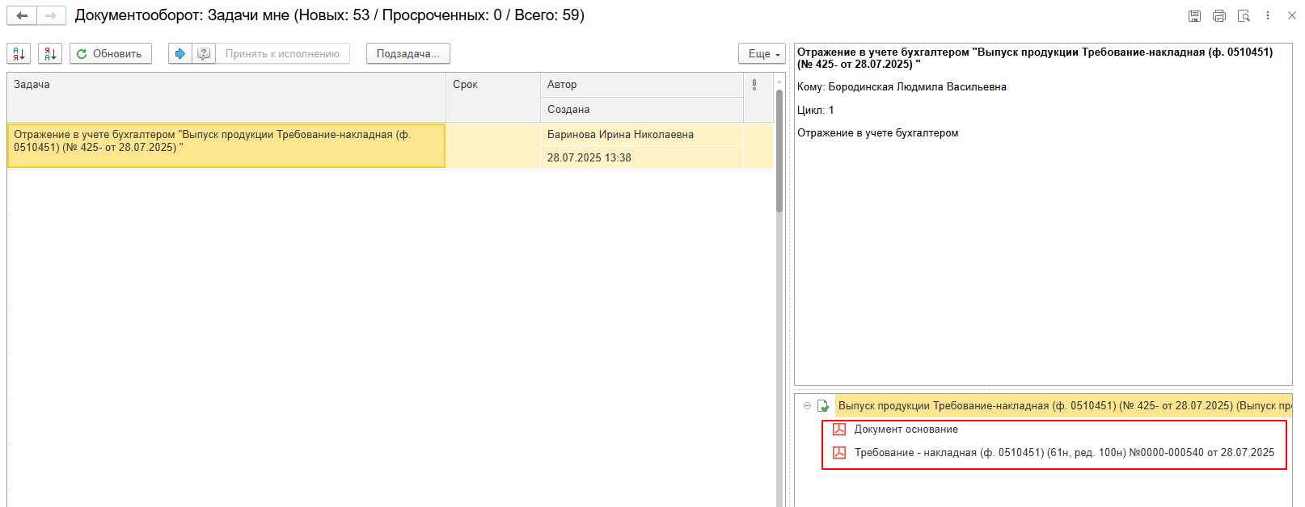

8.4. Открыть предмет задачи «Выпуск продукции Требование-накладная (ф. 0510451) ...».
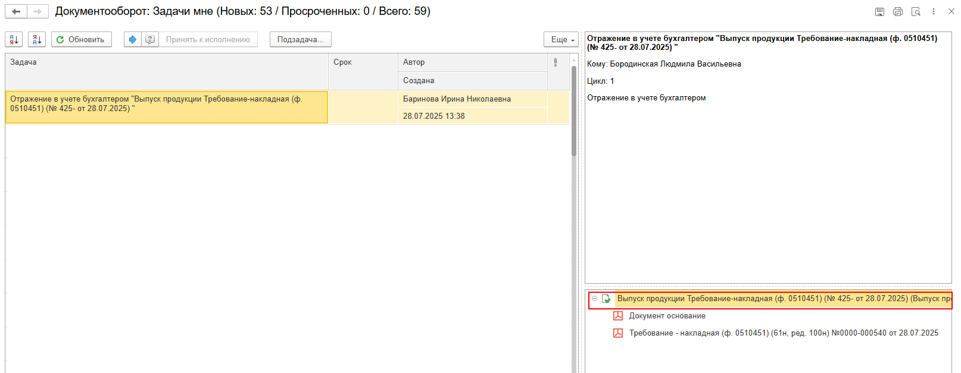
8.5. Перейти в связанный документ (гиперссылка «Связан с»).

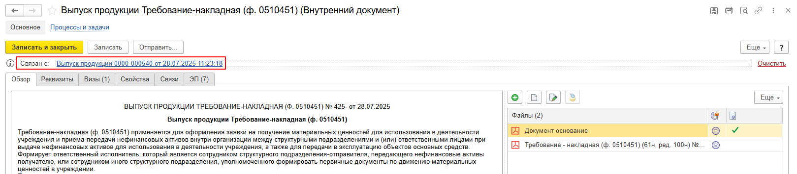

8.6. На панели навигации вернуться в «Основное» нажать на кнопку «Отразить в учете». Откроется окно «Выполнение действия возможно после проведения документа. Документ будет проведен». Нажать на кнопку «ОК».

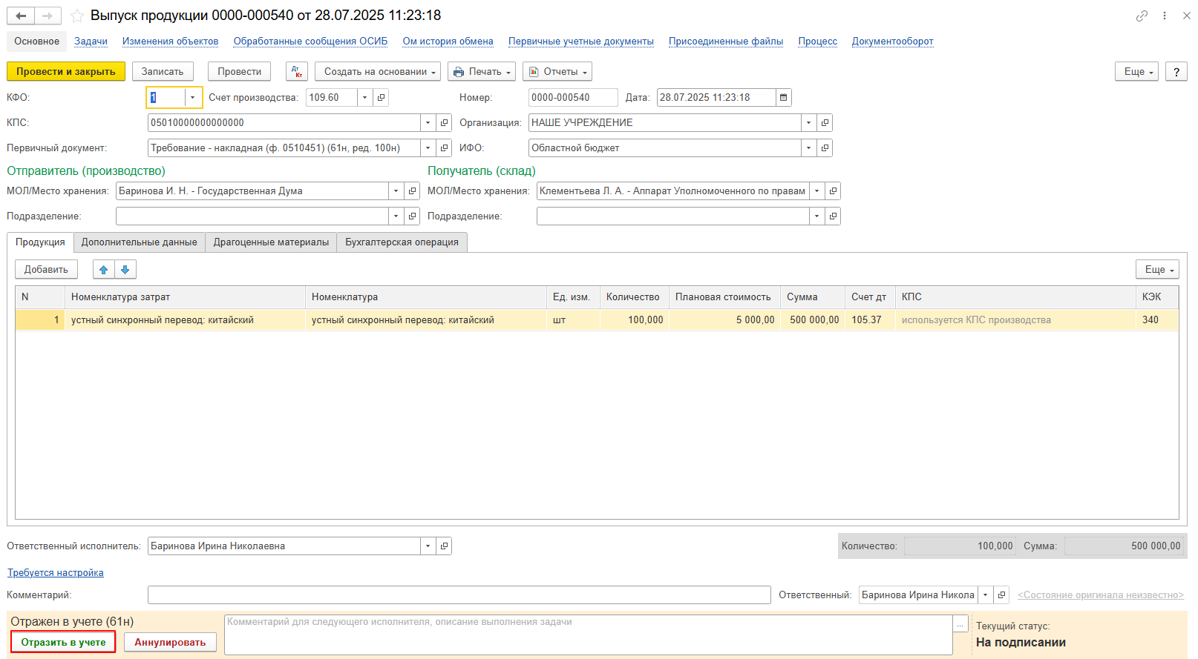
8.7. Закрыть документ. Закрыть предмет задачи и вернуться на начальную страницу и нажать на кнопку «Исполнено».

Обратите внимание!
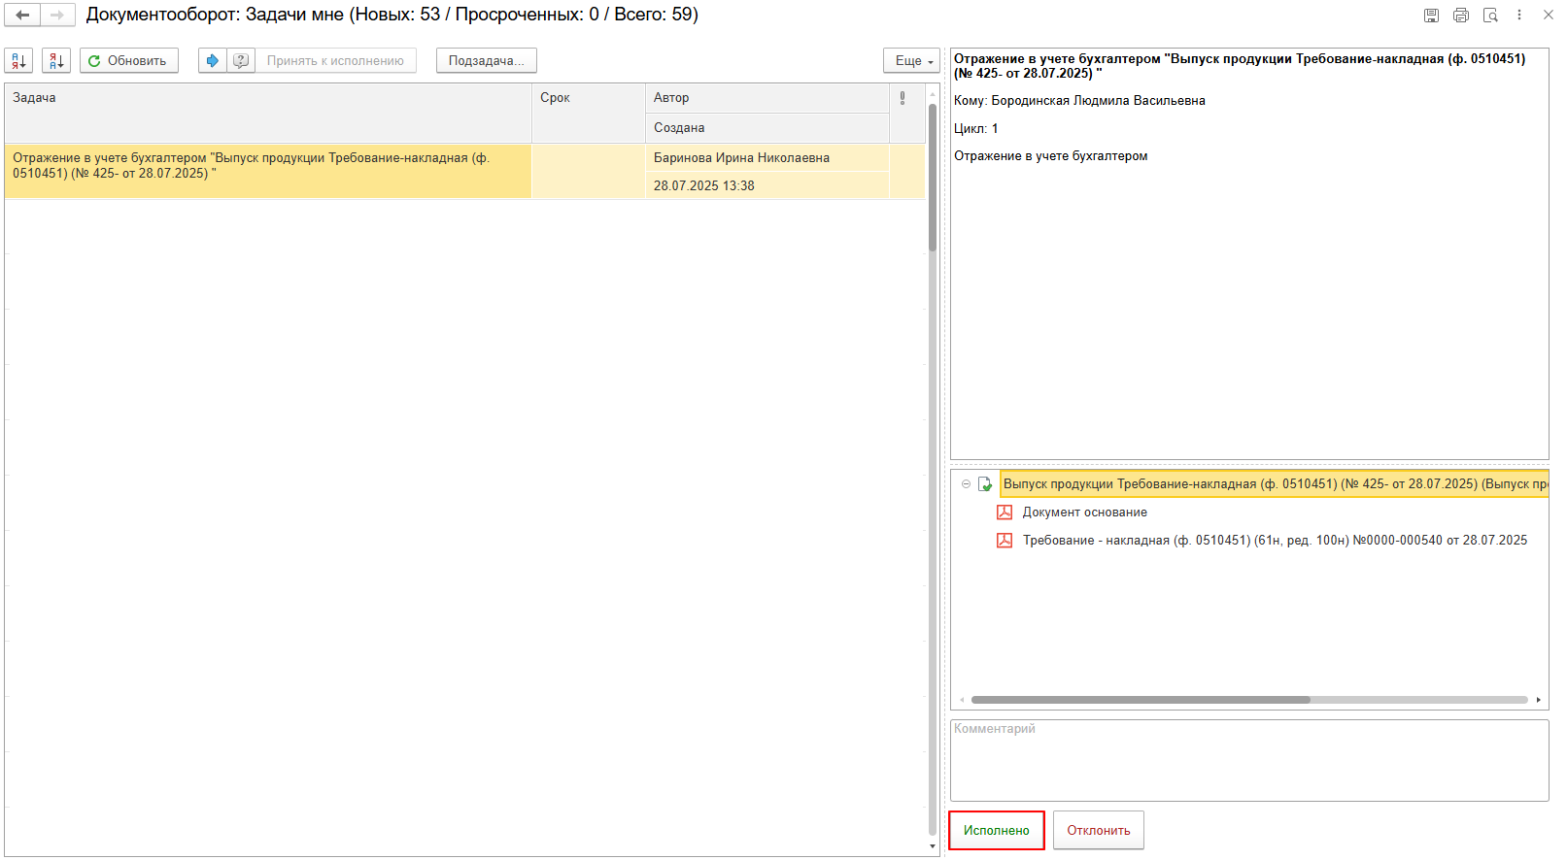
При нажатии на кнопку «Отклонить» задача вернется Ответственному исполнителю. Ответственный исполнитель может вернуть задачу Бухгалтеру на исполнение.

В случае исправления технической ошибки после завершения процесса обработки документа смотреть инструкцию по аннулированию документа.
Для Ответственного исполнителя:
8.8. После выполнения задачи в ДГУ на начальной странице Ответственного исполнителя появится задача о результате завершения процесса «Ознакомиться с результатом исполнения: «Выпуск продукции Требование-накладная (ф. 0510451) ...»». – нажать на кнопку «Завершить исполнение».

